תקן ישראלי ת"י 1918 חלק 3.2 | SI 1918 part 3.2
טבת התשס"ט - דצמבר 2008 | December 2008
ICS CODE: 91.020
91.040.01

נגישות הסביבה הבנויה: פנים הבניין - דרישות משלימות
לשימושים ספציפיים

Accessibility of the built environment: Indoors - Supplemental requirements
for specific uses

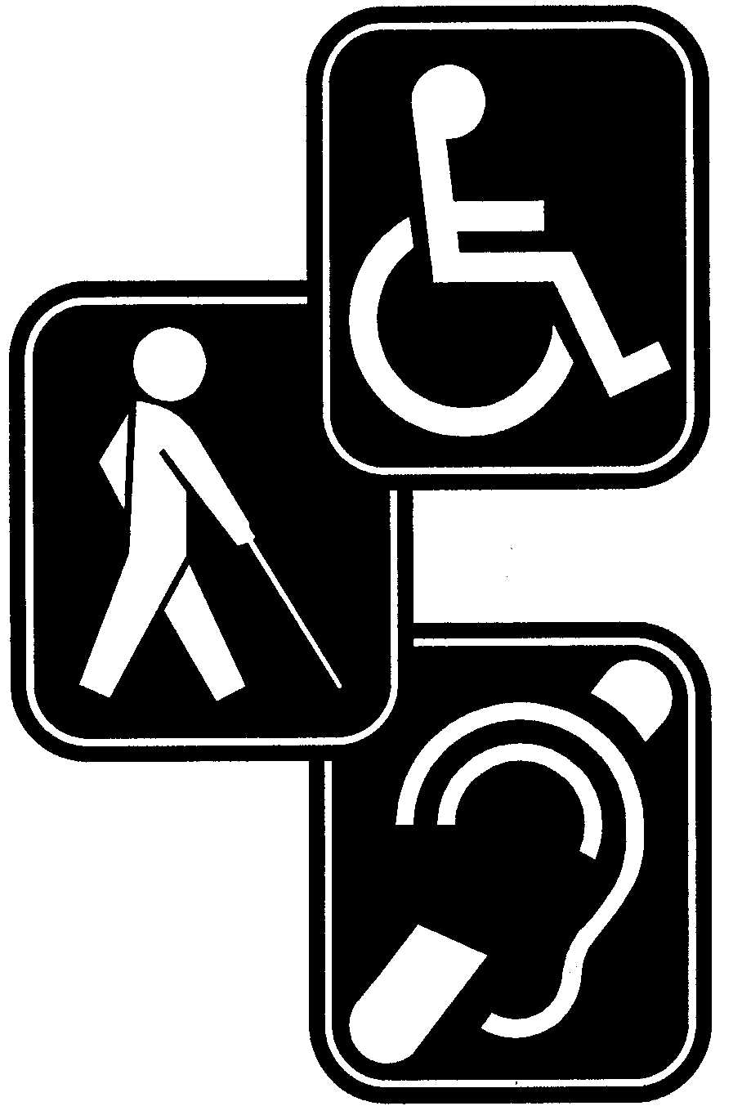

(ציורים ב-JPEG)
תקן זה הוכן על ידי ועדת מומחים בהרכב זה:
נורית איבניצקי, שמואל חיימוביץ (יו"ר), דוד ילין, ליאורה לבקוביץ-זיידמן
תקן זה אושר על ידי הוועדה הטכנית 117 - תכנון כללי, בהרכב זה:
איגוד לשכות המסחר בישראל | - | צביקה קראוס
הטכניון - הפקולטה לארכיטקטורה | - | אריה גונן
התאחדות הקבלנים והבונים בישראל | - | חיים לב
התאחדות התעשיינים בישראל | - | עמי אריכא
לשכת המהנדסים והאדריכלים | - | ישראל קצנלנבוגן
מרכז השלטון המקומי | - | רחמים שרים (יו"ר)
משרד הבינוי והשיכון | - | ליאורה לבקוביץ-זיידמן
משרד הפנים | - | דוד פילזר
עמותת אדריכלים מאוחדים בישראל | - | אורי זרובבל
רשות ההסתדרות לצרכנות | - | אבי ג'נח

כמו כן השתתפה בהכנת התקן גבריאלה עילם.
נורית הולצינגר ריכזה את עבודת הכנת התקן.

מילות מפתח:
נגישות, נכים, אנשים עם מוגבלות, בניינים, שטחים ציבוריים, אסלת שירותים, התקנים תברואיים, מקלחות.
Descriptors:
accessibility, disabled people, handicapped people, buildings, public areas, w.c. pans, sanitary appliances, showers.

עדכניות התקן
התקנים הישראליים עומדים לבדיקה מזמן לזמן, ולפחות אחת לחמש שנים, כדי להתאימם להתפתחות המדע והטכנולוגיה.
המשתמשים בתקנים יוודאו שבידיהם המהדורה המעודכנת של התקן על גיליונות התיקון שלו.
מסמך המתפרסם ברשומות כגיליון תיקון, יכול להיות גיליון תיקון נפרד או תיקון המשולב בתקן.

תוקף התקן
תקן ישראלי על עדכוניו נכנס לתוקף החל ממועד פרסומו ברשומות.
יש לבדוק אם התקן רשמי או אם חלקים ממנו רשמיים. תקן רשמי או גיליון תיקון רשמי (במלואם או בחלקם) נכנסים לתוקף
60 יום מפרסום ההודעה ברשומות, אלא אם בהודעה נקבע מועד מאוחר יותר לכניסה לתוקף.

סימון בתו תקן

כל המייצר מוצר, המתאים לדרישות התקנים הישראליים החלים עליו,
רשאי, לפי היתר ממכון התקנים הישראלי, לסמנו בתו תקן:

זכויות יוצרים
© אין לצלם, להעתיק או לפרסם, בכל אמצעי שהוא, תקן זה או קטעים ממנו, ללא רשות מראש ובכתב ממכון התקנים הישראלי.

תוכן העניינים
הקדמה
מבוא
פרק א - עניינים כלליים
1.1. תחום התקן
1.2. אזכורים
1.3. הגדרות
פרק ב - דרישות תכנון
2.1. מלתחות נגישות
2.2. מקלחות ציבוריות נגישות
2.3. שירותים נגישים
2.4. תא משולב
2.5. תאי אחסון (lockers) 12
2.6. אמצעי גישה לתוך מים 13
2.7. תאי הלבשה או תאי מדידה 13
2.8. סידורי ישיבה במקומות להתקהלות ולהתכנסות 13
2.9. נגישות לבמה ולמשטח מוגבה 16
2.10. אזורי המתנה 17
2.11. עמדת שירות נגישה 18
2.12. מעברים בין רכיבי ריהוט קבועים 21
נספח א - הגדרות 22

הקדמה
תקן זה הוא תוספת לחלק השלישי בסדרת תקנים הדנה בנגישות הסביבה הבנויה.
חלקי הסדרה הם אלה:
ת"י 1918 חלק 1 | - | נגישות הסביבה הבנויה: עקרונות ודרישות כלליות
ת"י 1918 חלק 2 | - | נגישות הסביבה הבנויה: הסביבה שמחוץ לבניין
ת"י 1918 חלק 3.1 | - | נגישות הסביבה הבנויה: פנים הבניין - דרישות בסיסיות
ת"י 1918 חלק 3.2 | - | נגישות הסביבה הבנויה: פנים הבניין - דרישות משלימות לשימושים ספציפיים
ת"י 1918 חלק 4 | - | נגישות הסביבה הבנויה: תקשורת
ת"י 1918 חלק 5(1) | - | נגישות הסביבה הבנויה: יחידות דיור ויחידות אכסון
ת"י 1918 חלק 6(1) | - | נגישות הסביבה הבנויה: סימנים מישושיים וחזותיים במשטחי הליכה

בתקן זה יש לעיין יחד עם התקנים הישראליים ת"י 1918 חלק 1, ת"י 1918 חלק 3.1 ות"י 1918 חלק 4.
מבוא
תקן זה הוא המשך לתקן הישראלי ת"י 1918 חלק 3.1.
תקן זה קובע דרישות מינימליות לתכנון חללים, חלקי בניין ורכיבים העשויים להימצא בבניינים או בחללים המיועדים לשימושים ספציפיים, כגון: מלתחות, מקלחות, מקומות ישיבה במקומות להתקהלות ולהתכנסות, אזורי המתנה ועמדות שירות.
הדרישות הייחודיות, המפורטות בחלק זה של סדרת התקנים, נוספות על הדרישות הבסיסיות הנוגעות לפנים הבניין והמפורטות בחלק 3.1.
אם יוגדרו בעתיד בתקנות התכנון והבנייה (ראו סעיף 1.2) דרישות שישפיעו על הדרישות שבתקן זה, יעודכן התקן בהתאם.

פרק א - עניינים כלליים

תחום התקן
תקן זה קובע דרישות מינימליות לתכנון ולביצוע של חללים ורכיבים ייחודיים, המשמשים לשימושים ספציפיים בתוך בניינים(2). דרישות תקן זה באות נוסף על הדרישות הנקובות בתקנים הישראליים
ת"י 1918 חלק 1, ת"י 1918 חלק 3.1 ות"י 1918 חלק 4.
הדרישות המפורטות בתקן זה חלות על תכנון בניינים חדשים, כך שיהיו נגישים ככל הנדרש לפי הוראות כל דין.
תקן זה או חלקים ממנו יכולים לחול גם על נגישות בבניינים קיימים, בהתאם לנדרש בהוראות כל דין.
אין תקן זה בא לקבוע אילו בניינים ורכיבי בניין חייבים לעמוד בדרישה מדרישותיו. חובת ההחלה של דרישות התקן נקבעת לפי הוראות כל דין.

אזכורים
תקנים ומסמכים המוזכרים בתקן זה (תקנים ומסמכים לא מתוארכים - מהדורתם האחרונה היא הקובעת):
תקנים ישראליים
ת"י 1205 חלק 3 | - | התקנת מתקני תברואה ובדיקתם: קבועות שרברבות ואבזריהן
ת"י 1918 חלק 1 | - | נגישות הסביבה הבנויה: עקרונות ודרישות כלליות
ת"י 1918 חלק 2 | - | נגישות הסביבה הבנויה: הסביבה שמחוץ לבניין
ת"י 1918 חלק 3.1 | - | נגישות הסביבה הבנויה: פנים הבניין - דרישות בסיסיות
ת"י 1918 חלק 4 | - | נגישות הסביבה הבנויה: תקשורת
ת"י 2279 | - | התנגדות להחלקה של משטחי הליכה קיימים ושל חומרים המיועדים למשטחי הליכה
חוקים, תקנות ומסמכים ישראליים
חוק שוויון זכויות לאנשים עם מוגבלות, התשנ"ח1998-, על עדכוניו
תקנות התכנון והבנייה (בקשה להיתר, תנאיו ואגרות) התש"ל1970-, על עדכוניהן
תקנות הסדרת מקומות רחצה (בטיחות בבריכות שחיה), התשס"ד2004-, על עדכוניהן

הגדרות
ההגדרות שבתקנים הישראליים ת"י 1918 חלק 1 וחלק 3.1 כוחן יפה בתקן זה; נוסף עליהן יפה כוחן של הגדרות אלה:

מלתחה
חלל המשמש להחלפת בגדים ולאחסון חפצים אישיים שלא באמצעות נותן שירות (ראו הגדרה 1.3.4), ועשוי לכלול גם מקלחות ושירותים, כדוגמת מלתחות הנמצאות במתקני ספורט ובברכות שחייה.

מלתחה נגישה
מלתחה המתאימה גם לשימוש של אנשים עם מוגבלות.

תא משולב
חלל המותאם לשמש מלתחה, מקלחת ושירותים, והכולל אסלה, כיור, מקלחת וספסל או מיטה.

עמדת שירות
דֶלפֵּק קבוע שניתן בו שירות לציבור, כאשר נותן השירות נמצא בצידו האחד ומקבל השירות בצידו האחר, כגון: עמדת מודיעין, עמדת קבלה, עמדת תשלום, עמדה להעברת חפצים ועמדת בידוק בטחוני.

עמדת שירות סגורה
עמדת שירות שיש בה מחיצה החוצצת באופן מלא או חלקי בין פניו של נותן השירות לבין פניו של מקבל השירות.

עמדת שירות פתוחה
עמדת שירות שאין בה מחיצה בין פניו של נותן השירות לפני מקבל השירות.

עמדת מודיעין
עמדת שירות פתוחה או סגורה, שניתנים בה מידע על השירות הניתן במקום והכְוונה לחלקי המקום השונים. לדוגמה: עמדת קבלה בשירות הארחה; תחנת מידע בפארקים ובשמורות טבע.

ברֵכה טיפולית
כהגדרתה בתקנות הסדרת מקומות רחצה (בטיחות בבריכות שחיה).

במה
כהגדרתה בתקנות התכנון והבנייה(3).

משטח מוגבה
כהגדרתו בתקנות התכנון והבנייה(3).

דרך מוצא
כהגדרתה בתקנות התכנון והבנייה:
דרך מוצא (means of egress)
נתיב יציאה מהבניין, הפנוי ממכשולים והכולל אחד או יותר ממרכיבים אלה:
א. גישה למוצא בטוח;
ב. מוצא בטוח;
ג. יציאה.

פרק ב - דרישות תכנון

מלתחות נגישות
במקומות שבהם נדרש לפי הוראות כל דין להתקין מלתחה (הגדרה 1.3.1) נגישה, היא תתאים לדרישות אלה:

כללי
דרך נגישה, המתאימה לדרישות הנקובות בתקן הישראלי ת"י 1918 חלק 3.1 בסעיף הדן בדרכים נגישות, לרבות פרוזדורים ומעברים, תוביל אל חלל המלתחה ותקשר בינו לבין החללים האחרים המשמשים באותו הקשר, כגון: שירותים נגישים, מקלחות נגישות ועמדות הלבשה נגישות.
השילוט המכוון אל המלתחות הנגישות והשילוט המזהה אותן יתאימו לנדרש בתקן הישראלי
ת"י 1918 חלק 4.

החלל הכללי של המלתחה
החלל הכללי של המלתחה יתאים לדרישות אלה:
א. בתוך חלל המלתחה יותקן ספסל שאורכו 120 ס"מ לפחות ועומקו 65 ס"מ - 70 ס"מ. הספסל יהיה מעוגל בקצותיו, למניעת נזק או פגיעה. גובה משטח הישיבה יהיה 45 ס"מ - 50 ס"מ מפני הרצפה.
לספסל תהיה משענת ליד או יהיה מאחז יד מצידו האחד לפחות. גובה פני משענת היד או מאחז היד יהיה 18 ס"מ - 24 ס"מ מפני משטח הישיבה.
ב. בחלל המלתחה יותקנו שני מתלים לפחות, שגובה חלקם העליון אינו גדול מ140- ס"מ מפני הרצפה; לפני המתלים יישמר שטח רצפה חופשי, כנדרש בתקן הישראלי ת"י 1918 חלק 1 בסעיף הדן בטווח הגעה לצד.
ג. אם מותקנת מראה, רוחבה לא יהיה קטן מ50- ס"מ. היא תותקן באופן שהקצה התחתון שלה לא יהיה גבוה מ45- ס"מ מפני הרצפה, והקצה העליון שלה לא יהיה נמוך מ175- ס"מ מפני הרצפה.

עמדת הלבשה נגישה
עמדת הלבשה נגישה (ראו ציור 1) במלתחה תתאים לדרישות אלה:
א. העמדה תיתחם באמצעות וילון או מחיצות או שילוב שלהם. אם מותקנת דלת, היא תתאים לנדרש בתקן הישראלי ת"י 1918 חלק 3.1 בסעיף הדן בדלתות לתאי שירותים נגישים.
ב. מידות עמדת ההלבשה לא יהיו קטנות מ200- ס"מ × 220 ס"מ. הן יאפשרו תמרון חופשי של אדם בכיסא גלגלים גם כאשר הספסל פתוח לשימוש (ראו סעיף משנה ד), מעבר אל הספסל וממנו ואפשרות לנוכחות מלווה שיסייע בכך. קוטר השטח החופשי לסיבוב, הנדרש לתמרון חופשי של אדם בכיסא גלגלים, יהיה 150 ס"מ, עד לגובה 70 ס"מ לפחות מפני הרצפה.
ג. פני הרצפה של עמדת ההלבשה יהיו אופקיים ובעלי התנגדות להחלקה כנדרש בתקן הישראלי
ת"י 2279.
ד. בעמדה יוצב ספסל המתאים לדרישות סעיף 2.1.2 א, אולם לא תהיה לו משענת יד. אפשר שהספסל יהיה ספסל מתקפל.
ה. לפחות על אחד הקירות שלצידי הספסל יותקן מאחז יד קבוע, המורכב מחלק אופקי וחלק אנכי,
כל אחד מהם באורך 80 ס"מ לפחות, היוצרים צורת . חלקו האופקי של המאחז יותקן בגובה
66 ס"מ - 70 ס"מ מפני הרצפה. המרחק של המאחז האנכי מהקיר שלאורכו מוצב הספסל יהיה
95 ס"מ - 105 ס"מ.
הערה:
מיקום המאחז וגובה התקנתו ייקבעו בהתאם למידות הספסל ולמיקומו. כדי שהמאחז יהיה נוח לשימוש, חלקו האופקי צריך להיות בגובה 18 ס"מ - 24 ס"מ מפני משטח הישיבה של הספסל, וחלקו האנכי צריך להיות במרחק 25 ס"מ - 35 ס"מ מקדמת הספסל.
מסביב למאחז יהיה מרווח חופשי לגריפת יד, שהיקפו 4 ס"מ לפחות מפני המאחז.
המאחזים יתוכננו כך שהם יעמדו בכוח השליפה האופקי ובעומס האנכי הנדרשים בתקן הישראלי ת"י 1918 חלק 3.1 בסעיף הדן במאחזי יד קבועים.
ו. בעמדת ההלבשה יותקנו לפחות שני מתלים כנדרש בסעיף 2.1.2 ב.
ז. מראה, אם יש, תתאים לדרישות סעיף 2.1.2 ג.

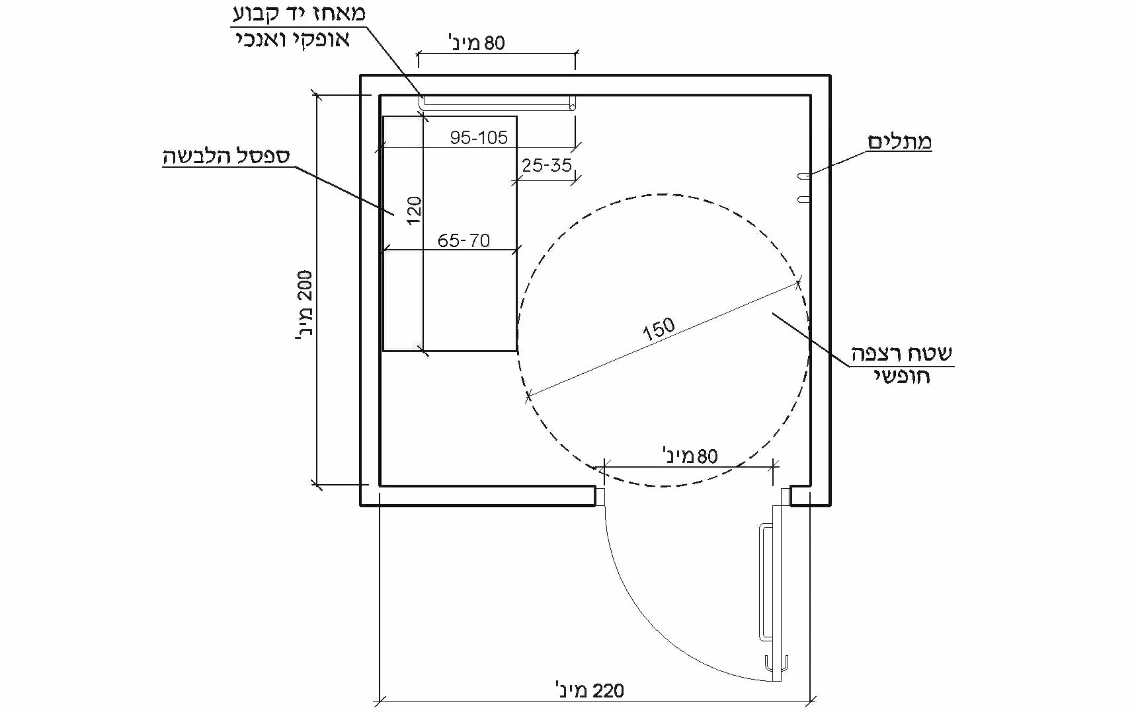
ציור 1 - מידות מינימום בעמדת הלבשה נגישה (המידות בסנטימטרים, הציור אינו לפי קנה מידה)

מקלחות ציבוריות נגישות
מספר תאי המקלחת הנגישים וטיפוסי התאים הנדרשים יתאימו להוראות כל דין.
אם יש בבניין תאי מקלחת נגישים, הם יתאימו לדרישות המפורטות להלן, בהתאם לטיפוס התא הנדרש:

כללי
אל תאי המקלחת הנגישים תוביל דרך נגישה, המתאימה לדרישות התקן הישראלי ת"י 1918 חלק 3.1 בסעיף הדן בדרכים נגישות, לרבות פרוזדורים ומעברים.
השילוט המכוון אל תאי המקלחת הנגישים והשילוט המזהה אותם יתאימו לנדרש בתקן הישראלי ת"י 1918 חלק 4 בסעיף הדן בעיצוב השלטים.
פני הרצפה בתא מקלחת נגיש והאמצעים לסגירת התא יתאימו לנדרש בסעיפים 2.2.4 ו2.2.5-.
בתא מקלחת נגיש יותקנו מאחזי יד, ברזים, אבזרים ומושב מקלחת המתאימים לנדרש בסעיפים 2.2.6, 2.2.7, 2.2.8 ו2.2.9-, לפי העניין. אם נדרש, יותקן גם לחצן חירום.
הערה:
לחצן לקריאת חירום משמש לקריאה לעזרה כאשר אדם עם מוגבלות נזקק לסיוע בעת שהותו בתא המקלחת.
מידות תא המקלחת הנגיש והמיקום של קבועות ואבזרים המותקנים בו יאפשרו כניסה ושימוש על ידי אדם בכיסא גלגלים, לרבות שימוש באופני מעבר שונים מכיסא הגלגלים אל מושב המקלחת ולהפך, באופן עצמאי או בעזרת מלווה. דוגמות לאופני המעבר השונים מפורטות להלן ובציור 2:

א. מעבר צידי בעזרת מאחזי היד, כשאחד הגלגלים האחוריים, או שניהם, צמודים לקיר האחורי
(ציור 2א);
ב. מעבר אלכסוני בעזרת מאחזי היד ובאמצעות אחיזת המושב, או באמצעות אחיזת המושב בלבד
(ציור 2ב);
ג. מעבר חזיתי בעזרת מאחזי היד, המאפשרים לחלק מהאנשים להסתובב תוך כדי מעבר לצורך ישיבה על המושב, ולאחרים להחליק קדימה מכיסא הגלגלים לישיבה על המושב עם הפנים אל הקיר האחורי (ציור 2ג);
ד. מעבר חזיתי תוך שימוש במאחזי היד, כאשר כיסא הגלגלים ניצב למושב (ציור 2ד).
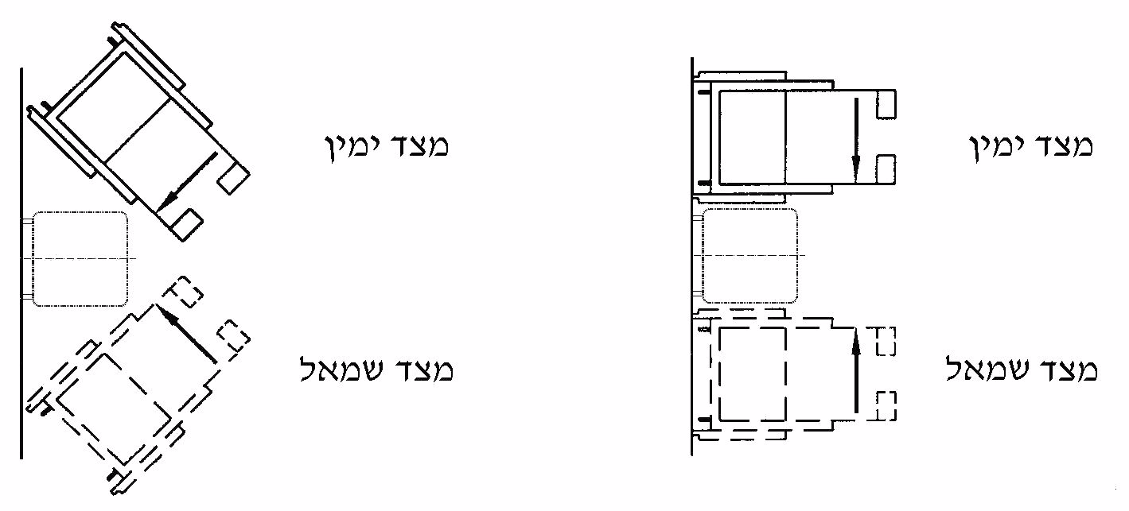
2א - מעבר צידי
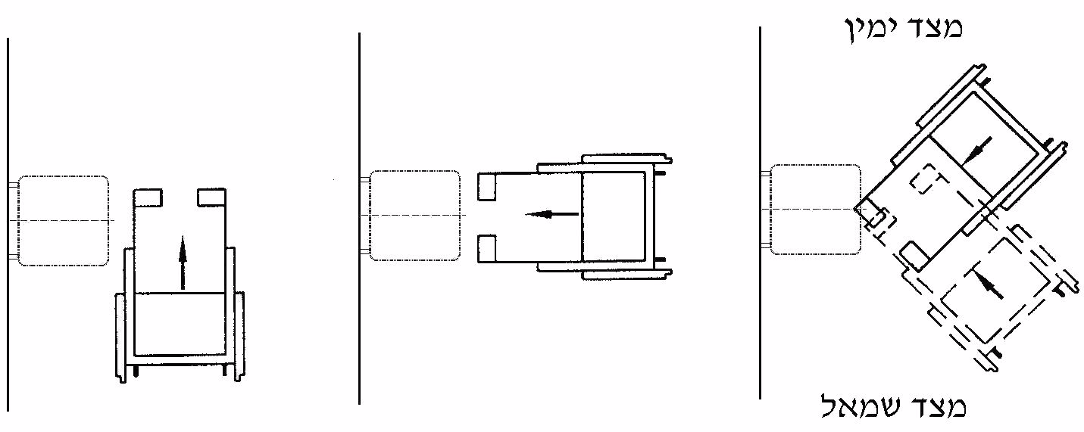

2ב - מעבר אלכסוני | 2ג - מעבר חזיתי | 2ד - מעבר חזיתי בניצב
ציור 2 - דוגמות לאופני מעבר מכיסא גלגלים למושב מקלחת

תא מקלחת פתוח (טיפוס 1) (ציור 3א)
א. מידות תא מקלחת מטיפוס 1 יהיו לפחות 120 ס"מ × 150 ס"מ, ומידות משטח הרצפה שישופע לצורך ניקוז יתאימו לנדרש בסעיף 2.2.4.
ב. רוחב פתח התא לא יהיה קטן מ150- ס"מ.
ג. לפני המושב המתקפל, כשהוא פתוח לשימוש, יישמר שטח חופשי לסיבוב שמידותיו יתאימו לנדרש בעניין זה בתקן הישראלי ת"י 1918 חלק 1. אפשר שהשטח החופשי לסיבוב יהיה, כולו או חלקו, מחוץ לתא.
ד. יהיה אפשר לסגור את תא המקלחת באמצעות וילון עם מוט משיכה, המאפשר את פתיחת הווילון
וסגירתו בידי אדם יושב.

תא מקלחת סגור (טיפוס 2) (ציור 3ב)
א. מידות תא מקלחת מטיפוס 2 יהיו לפחות 150 ס"מ × 200 ס"מ, ומידות משטח הרצפה שישופע לצורך ניקוז יתאימו לנדרש בסעיף 2.2.4.
ב. סגירת פתח התא תיעשה באמצעות דלת המתאימה לדרישות הסעיף הדן בדלתות לתאי שירותים נגישים שבתקן הישראלי ת"י 1918 חלק 3.1, או באמצעות וילון המתאים לנדרש בסעיף 2.2.2.
ג. לפני המושב המתקפל, כשהוא פתוח לשימוש, יישמר שטח חופשי לסיבוב שמידותיו יתאימו לנדרש בעניין זה בתקן הישראלי ת"י 1918 חלק 1.
הערה:
מידות תא מקלחת מטיפוס 2 מאפשרות הן סיבוב ותמרון של אדם בכיסא גלגלים, והן התפשטות והתלבשות בתוך תחום התא.
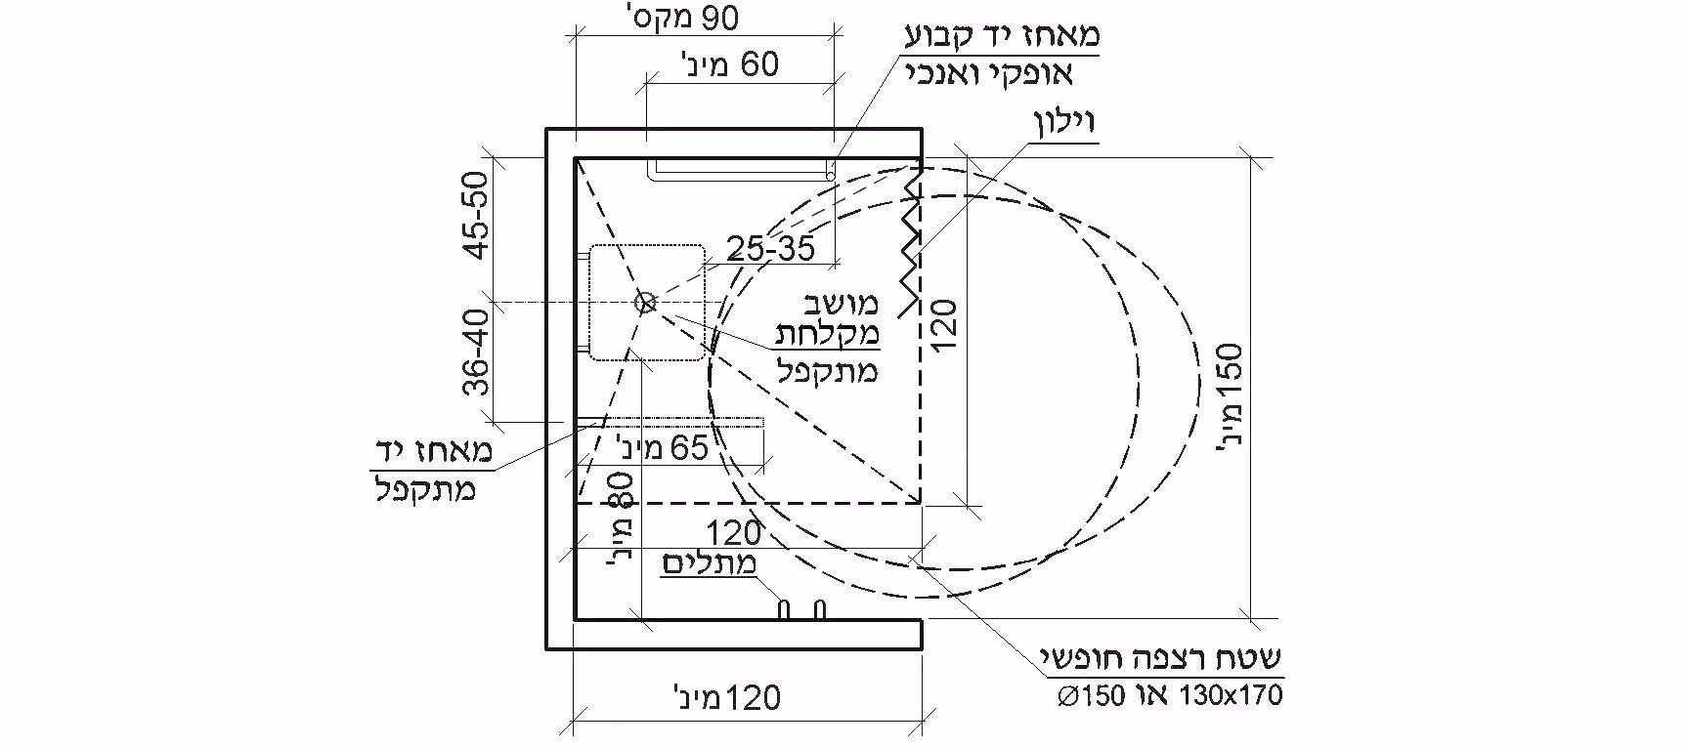
3א - דוגמה לתא מקלחת פתוח (טיפוס 1)

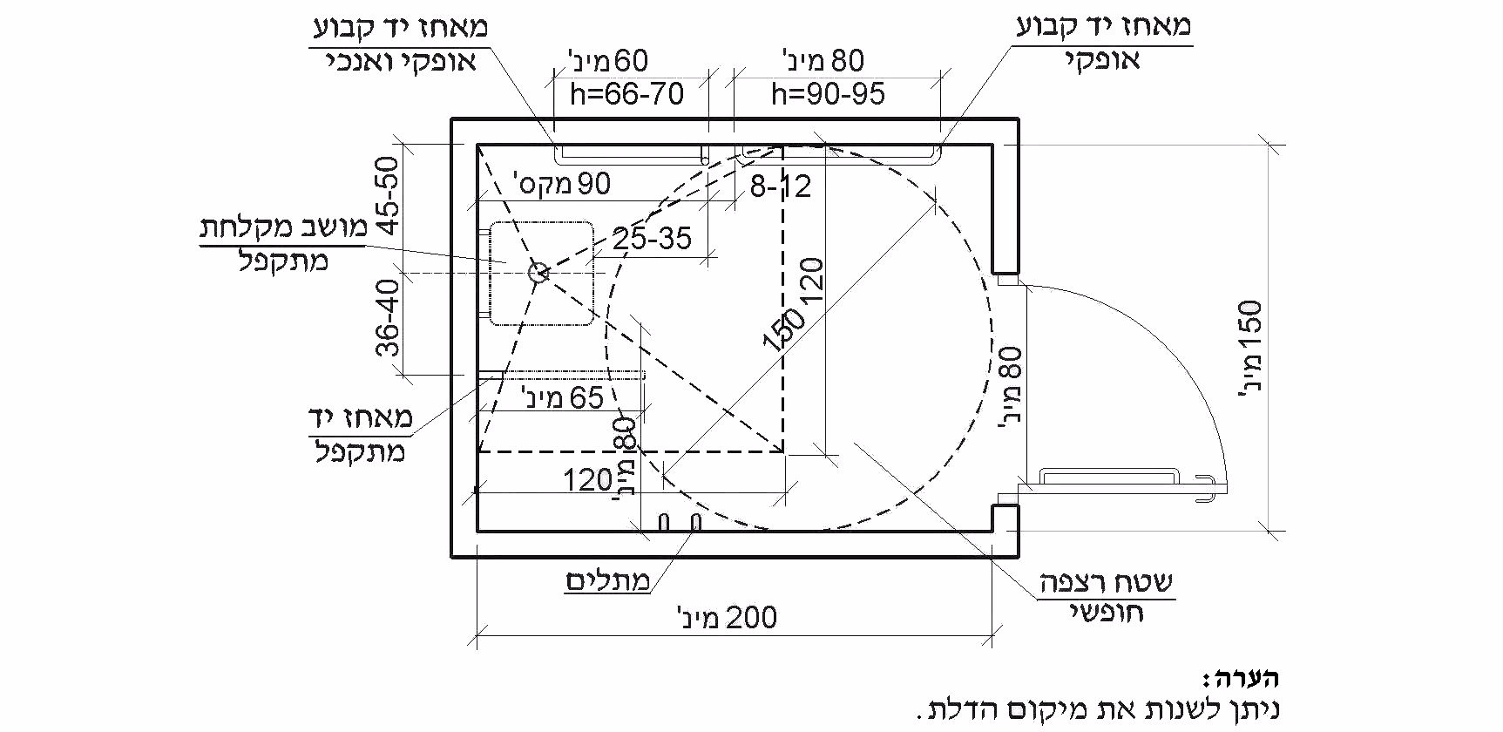
3ב - דוגמה לתא מקלחת סגור (טיפוס 2)
ציור 3 - תא מקלחת נגיש (המידות בסנטימטרים, הציור אינו לפי קנה מידה)

פני הרצפה
פני הרצפה בתא המקלחת יהיו עשויים חומר בעל התנגדות להחלקה המתאים לנדרש בתקן הישראלי ת"י 2279, בהתאם לתנאי השימוש הצפויים.
מידות משטח הרצפה שישופע לצורך ניקוז יהיו 120 ס"מ × 120 ס"מ לפחות. פני הרצפה יהיו מישוריים ככל האפשר, בהתחשב בשיפועים הנדרשים לצורך ניקוז, ובכל מקרה שיפוע הרצפה לא יהיה גדול מ2%-. בין משטח הרצפה שישופע לצורך ניקוז לבין משטח הרצפה הגובלת לא יהיה סף.

סגירת התא
דלת או וילון המשמשים לסגירת תא המקלחת לא יהוו מכשול בכניסה וביציאה מהתא, ולא יפריעו למעבר מכיסא הגלגלים למושב המקלחת ולשימוש בברזים, במאחזי היד ובאבזרים.

מאחזי היד

כללי
בתאי המקלחת יותקנו מאחזי יד המתאימים לדרישות הכלליות המפורטות בסעיף הדן במאחזי יד שבתקן הישראלי ת"י 1918 חלק 3.1. נוסף על כך יתאימו המאחזים לדרישות סעיפים
2.2.6.2 - 2.2.6.4, לפי העניין.
המאחזים יתוכננו כך שיעמדו בכוחות ובעומסים הנדרשים בתקן הישראלי ת"י 1918 חלק 3.1.
המאחזים הקבועים והמתקפלים המותקנים באותו תא מקלחת יותקנו כך, שגובה הפנים העליונים
של חלקם האופקי מפני הרצפה יהיה זהה.
הערה:
היחס בין מיקום מאחזי היד לבין מושב המקלחת הוא בעל חשיבות רבה. במקרים שבהם המבנה הגאומטרי
של תא המקלחת אינו מאפשר עמידה בדרישות סעיפים 2.2.6.2 או 2.2.6.3, לפי העניין, ניתן להתקין מאחז יד מתקפל במקום המאחז הקבוע, ובלבד שיישמרו יחסי המרחק הנדרשים.

מאחז יד קבוע בתא מטיפוס 1
מאחז יד קבוע המורכב מחלק אופקי ומחלק אנכי היוצרים צורת יותקן על הקיר הקרוב שלצד מושב המקלחת. אורך החלק האופקי יהיה 60 ס"מ לפחות, ואורך החלק האנכי - 80 ס"מ לפחות. המאחז יותקן כך, שפני חלקו האופקי יהיו בגובה 66 ס"מ - 70 ס"מ מפני הרצפה וחלקו האנכי יהיה במרחק 25 ס"מ - 35 ס"מ מהקצה הקדמי של המושב, ובכל מקרה לא יותר מ90- ס"מ מהקיר שעליו מותקן המושב (ראו ציור 3א).

מאחזי יד קבועים בתא מטיפוס 2
מאחז יד קבוע המורכב מחלק אופקי ומחלק אנכי היוצרים צורת יתאים לדרישות המפורטות בסעיף 2.2.6.2.
במרחק 8 ס"מ - 12 ס"מ מהחלק האנכי שלו יותקן מאחז יד אופקי קבוע נוסף, שאורכו 80 ס"מ לפחות וגובהו 90 ס"מ - 95 ס"מ מפני הרצפה (ראו ציור 3ב).

מאחז יד מתקפל
לפחות בצד אחד של מושב המקלחת יותקן מאחז יד מתקפל. אפשר שהמאחז המתקפל יהיה חלק מובנה של מושב המקלחת.
אורכו של מאחז יד מתקפל שאינו חלק מובנה של מושב המקלחת יהיה 65 ס"מ לפחות וגובהו
66 ס"מ - 70 ס"מ מפני הרצפה, והוא יותקן כך שמרכזו יהיה במרחק 36 ס"מ - 40 ס"מ מציר האורך של המושב (ראו ציור 3).

ברזים בתא המקלחת
הברזים למים חמים וקרים יתאימו לדרישות אלה:
א. יותקן ראש מקלח קבוע בגובה הנדרש בתקן הישראלי ת"י 1205 חלק 3.
ב. מנגנון הפעלת הברזים יהיה מסוג ברז ערבוב להתקנה נסתרת, בעל ידית מנוף, הכולל בורר (מהסוג המכונה "4 דרך"). המנגנון ימוקם על הקיר הניצב לקיר שעליו מותקן מושב המקלחת והקרוב יותר למושב. המנגנון יותקן בגובה 90 ס"מ - 110 ס"מ מפני הרצפה ובמרחק 50 ס"מ - 70 ס"מ מפינת שני הקירות (הקיר שעליו מותקן מושב המקלחת והקיר הניצב לו).
ג. נוסף על כך יותקן מקלח יד נייד עם זרנוק (צינור גמיש) שאורכו 150 ס"מ לפחות. נקודת התלייה של הזרנוק תהיה בגובה 100 ס"מ - 120 ס"מ מפני הרצפה, ומיקומה על הקיר יהיה בהישג ידו של אדם היושב על מושב המקלחת המתקפל.
ד. הברזים על חלקיהם יותקנו כך שלא יפריעו לשימוש במאחזי היד, ובהתאם למתואר בציור 4.

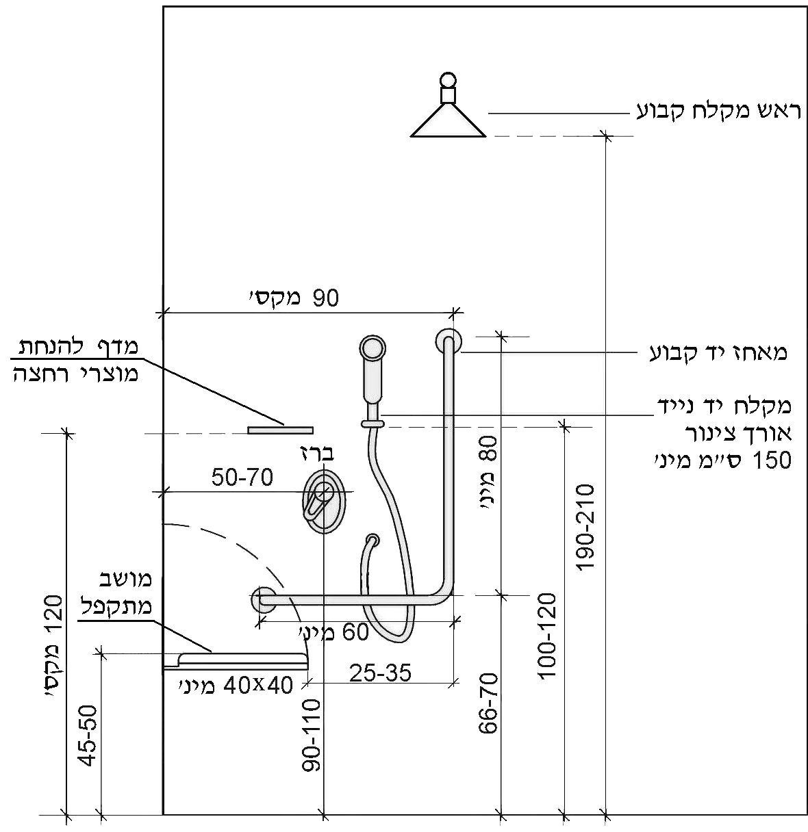
ציור 4 - דוגמה להתקנת מנגנונים ואבזרים בתא מקלחת נגיש
(המידות בסנטימטרים, הציור אינו לפי קנה מידה)

אבזרים
על הקיר הניצב לקיר שעליו מותקן מושב המקלחת יותקן מדף להנחת מוצרי רחצה. המדף יותקן בגובה שאינו גדול מ120- ס"מ מפני הרצפה, ובמקום המאפשר לאדם היושב על מושב המקלחת להגיע אליו.
שני מתלים לפחות יותקנו בסמוך למשטח הרחצה, מחוץ לאזור הרטוב, בגובה שאינו גדול מ140- ס"מ מפני הרצפה (ראו ציור 3).

מושב מקלחת
בתא מקלחת יותקן מושב מתקפל, שיעמוד בדרישות אלה:
א. מידותיו לא יהיו קטנות מ40- ס"מ × 40 ס"מ.
ב. לא יצטברו עליו מים.
ג. קצותיו יהיו מעוגלים.
ד. המושב יעמוד בעומס אנכי של 130 ק"ג. עיגון המושב יתאים לעומסים המתוכננים.
ה. המושב יסופק עם הוראות התקנה לסוגי קיר שונים ועם תעודת בדיקה של מעבדה מאושרת לעמידות המושב בעומס הנדרש. תעודת הבדיקה תכלול את זיהוי דגם המוצר שנבדק ואת תמונתו.
בדיקת חוזק המושב תיעשה על ידי הפעלת עומס אנכי של 130 ק"ג בקצה המושב הרחוק מנקודות העיגון שלו. הכוח יופעל אנכית על גבי לוח עץ, שאורכו כרוחב המושב לפחות ורוחבו 10 ס"מ.
ו. המושב יותקן על גבי הקיר הניצב לקיר שעליו מותקן מנגנון ההפעלה של הברזים (סעיף 2.2.7),
בגובה 45 ס"מ - 50 ס"מ מפני הרצפה. המרחק בין ציר האורך של המושב לבין הקיר שעליו מותקן מנגנון ההפעלה יהיה 45 ס"מ - 50 ס"מ; המרחק בין צידו של מושב המקלחת כשהוא פתוח לבין הקיר המרוחק המקביל אליו לא יהיה קטן מ80- ס"מ, כדי לאפשר מעבר מכיסא הגלגלים למושב המקלחת (ראו ציור 3).
הערה:
מושב מתקפל שקצהו הקדמי מרוחק 60 ס"מ - 70 ס"מ מהקיר שבגבו, מאפשר גם מעבר צידי במקביל מכיסא הגלגלים למושב המקלחת (ראו ציור 2).
ז. המושב כשהוא מקופל לא יהווה מכשול למתרחץ עומד, ולא יפריע לשימוש במאחזי היד או במנגנון ההפעלה.
הערה:
המקלחת אמורה לשרת את כלל הציבור, ולכן יש להבטיח שמושב המתקפל למצב מאונך כשאינו בשימוש יאפשר שימוש במקלחת הן במצב עמידה והן בישיבה על כיסא גלגלים. אפשרות לכוונון גובה המושב או/וגם משענת הגב, אם ישנה, מסייעת לאנשים עם מוגבלויות שונות להשתמש במושב.

כיור
אם מותקן כיור, הוא יתאים לדרישות הרלוונטיות שבתקן הישראלי ת"י 1918 חלק 3.1.

שירותים נגישים
שירותים נגישים יתאימו לדרישות הנקובות בעניין זה בתקן הישראלי ת"י 1918 חלק 3.1.

תא משולב
מעבר בין החללים השונים המשמשים באותו הקשר, כגון: שירותים, תא מקלחת ועמדות הלבשה, עלול להוות קושי עבור אנשים עם מוגבלות, ולכן יש יתרון בריכוזם בחלל אחד, בתא משולב (ראו הגדרה 1.3.3).

תא משולב המכיל ספסל (טיפוס 1) (ציור 5)
תא משולב המכיל ספסל יתאים לדרישות אלה:
א. מידות התא לא יהיו קטנות מ240- ס"מ × 240 ס"מ.
ב. פני רצפת התא יתאימו לנדרש בסעיף 2.2.4.
ג. בתא יותקנו קבועות ואבזרים אלה לפחות:
- הקבועות והאבזרים הנדרשים בתקן הישראלי ת"י 1918 חלק 3.1 בסעיף הדן בתא שירותים
נגיש;
- מאחזי יד, ברזים, אבזרים ומושב מקלחת המתאימים לנדרש בסעיפים 2.2.6, 2.2.7, 2.2.8
ו2.2.9-, לפי העניין.
- משטח רחצה למקלחת שמידותיו 120 ס"מ × 120 ס"מ לפחות;
- ספסל מתקפל שמידותיו 70 ס"מ × 120 ס"מ לפחות וגובה משטח הישיבה שלו 45 ס"מ - 50 ס"מ
מפני הרצפה (ראו ציור 5)(4);
הספסל יעמוד בעומס אנכי של 130 ק"ג.
עיגון הספסל יתאים לעומסים המתוכננים.
הספסל המתקפל יסופק עם הוראות התקנה לסוגי קיר שונים ועם תעודת בדיקה של מעבדה מאושרת לעמידות הספסל בעומס הנדרש. תעודת הבדיקה תכלול את זיהוי דגם המוצר שנבדק ואת תמונתו.
בדיקת חוזק הספסל תיעשה על ידי הפעלת עומס אנכי של 130 ק"ג בקצה הספסל הרחוק מנקודות העיגון שלו. הכוח יופעל אנכית על גבי לוח עץ, שאורכו כאורך הספסל לפחות ורוחבו
10 ס"מ.
ד. מיקום הספסל, הקבועות, האבזרים ומושב המקלחת יהיה כמתואר בציור 5(4).

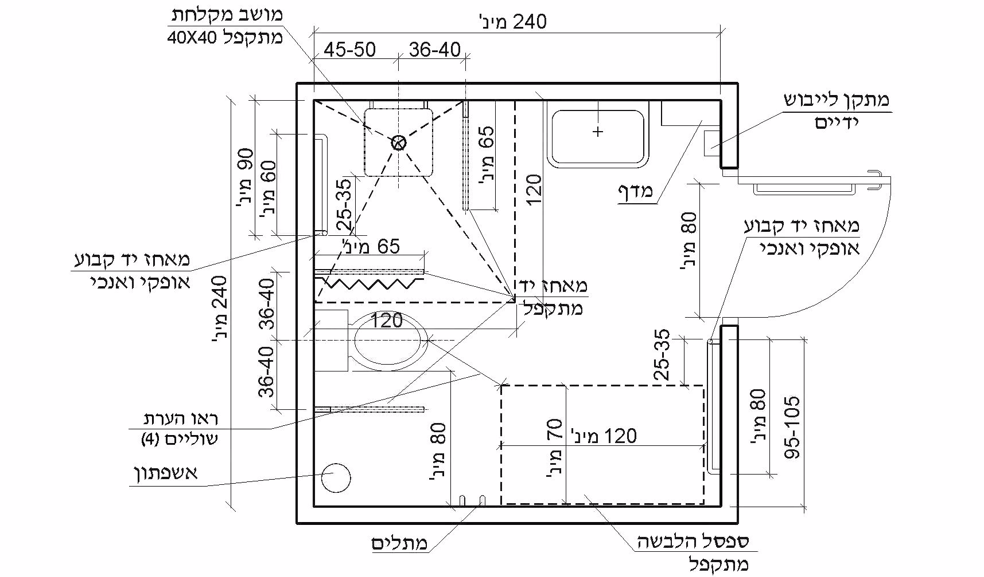

ציור 5 - דוגמה לתא משולב המכיל ספסל
(המידות בסנטימטרים, הציור אינו לפי קנה מידה)

תא משולב המכיל מיטה (טיפוס 2) (ציור 6)
במקומות שבהם נדרש תא משולב המכיל מיטה, הוא יתאים לדרישות אלה:
א. מידות התא לא יהיו קטנות מ250- ס"מ × 320 ס"מ.
ב. פני רצפת התא יתאימו לנדרש בסעיף 2.2.4.
ג. בתא יותקנו קבועות ואבזרים כנדרש בסעיף 2.4.1, למעט הספסל.
ד. במקום הספסל תוצב בתא מיטת הלבשה מתקפלת, שמידותיה 75 ס"מ × 180 ס"מ לפחות וגובה פני המשטח העליון שלה 45 ס"מ - 50 ס"מ מפני הרצפה.
המיטה תעמוד בעומס אנכי של 130 ק"ג.
עיגון מיטה מתקפלת יתאים לעומסים המתוכננים.
המיטה המתקפלת תסופק עם הוראות התקנה לסוגי קיר שונים ועם תעודת בדיקה של מעבדה מאושרת לעמידות המיטה בעומס הנדרש. תעודת הבדיקה תכלול את זיהוי דגם המוצר שנבדק ואת תמונתו.
בדיקת חוזק המיטה תיעשה על ידי הפעלת עומס אנכי של 130 ק"ג בקצה המיטה הרחוק מנקודות העיגון שלה. הכוח יופעל אנכית על גבי לוח עץ, שאורכו כאורך המיטה לפחות ורוחבו 10 ס"מ.
ה. מיקום מיטת ההלבשה, הקבועות והאבזרים יהיה כמתואר בציור 6(4).

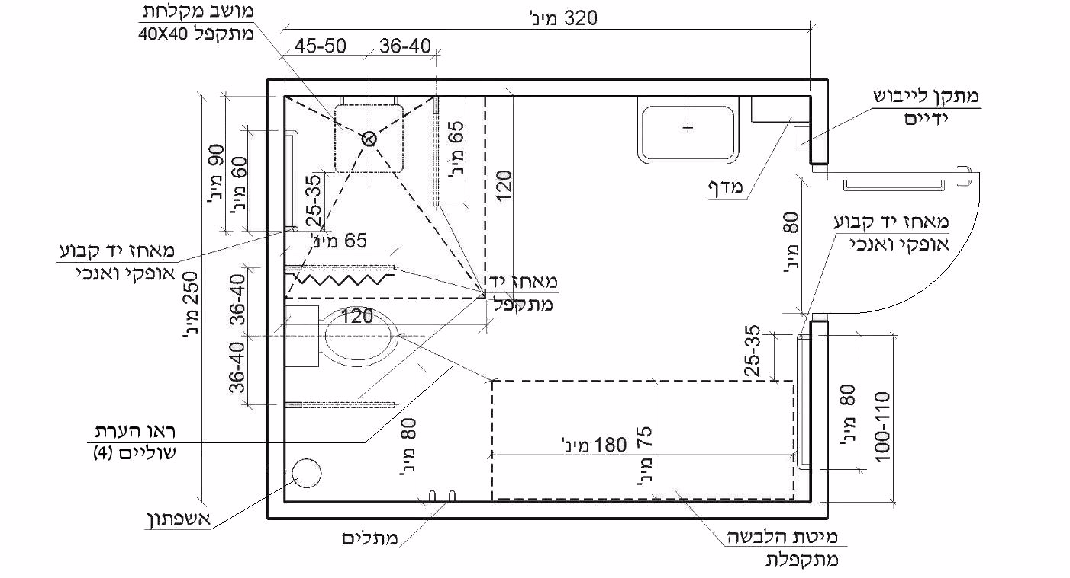

ציור 6 - דוגמה לתא משולב המכיל מיטה
(המידות בסנטימטרים, הציור אינו לפי קנה מידה)

תאי אחסון (lockers)
אם יש תאי אחסון, יסומנו כל התאים בספרות מישושיות ואפשר גם בכתב ברייל, הכל כמפורט בתקן הישראלי ת"י 1918 חלק 4.
מנגנוני הפתיחה והנעילה של התאים יתאימו לנדרש בסעיף הדן באמצעי הפעלה שבתקן הישראלי
ת"י 1918 חלק 1 ויותקנו בגובה טווח ההגעה המשותף כנדרש שם.
הערה:
תפעול מנגנון פתיחה באמצעות מנעול משולב ("קומבינציה") אינו מאפשר שימוש בידי אנשים עם מוגבלויות מסוימות.
לפחות 5% מהתאים, אך לא פחות מתא אחד, יהיו תאים נגישים גם לאנשים בכיסאות גלגלים ויסומנו בסמל הנגישות הבין-לאומי (ראו ת"י 1918 חלק 4).
תאי אחסון נגישים יעמדו בדרישות אלה:
א. אל תאי האחסון הנגישים תוביל דרך נגישה המתאימה לנדרש בעניין זה בת"י 1918 חלק 3.1.
ב. לפני תאי האחסון הנגישים יישמר שטח רצפה חופשי לכיסא גלגלים כנדרש בת"י 1918 חלק 1.
ג. תחתית תאי האחסון הנגישים תהיה בגובה 40 ס"מ - 80 ס"מ מפני הרצפה.
ד. גובה המדף העליון בתאי אחסון נגישים לא יהיה גדול מ115- ס"מ מפני הרצפה.

אמצעי גישה לתוך מים
אמצעי גישה לתוך מים בברכות שחייה, בג'קוזי, במקוואות וכדומה יתאימו לנדרש בעניין זה בהוראות כל דין ובתקן הישראלי ת"י 1918 חלק 2, אלא ששיפוע של כבש החודר מתחת לפני המים יהיה אחיד לכל אורכו ולא יהיה גדול מ6%-. אם מותקן בברכת שחייה שאינה ברכה טיפולית (הגדרה 1.3.8) מתקן הרמה (מכני או אחר), הוא יהיה בעל מושב יציב. דרך נגישה המתאימה לדרישות הנקובות בסעיף הדן בדרכים נגישות, לרבות פרוזדורים ומעברים, שבתקן הישראלי ת"י 1918 חלק 3.1, תקשר בין מקום הכניסה לתוך המים לבין המלתחות הנגישות (סעיף 2.1), המקלחות הנגישות (סעיף 2.2) והשירותים הנגישים (סעיף 2.3), או לתא המשולב (סעיף 2.4), אם יש כזה.

תאי הלבשה או תאי מדידה
במקומות שבהם נדרש לפי הוראות כל דין להתקין תא הלבשה נגיש או תא מדידה נגיש (כגון: בחנויות למוצרי הלבשה, במכונים רפואיים), יתאים התא לדרישות אלה:
א. בתוך התא יהיה שטח חופשי לסיבוב כנדרש בתקן הישראלי ת"י 1918 חלק 1;
ב. יהיה בתא מושב מותאם העומד בדרישות סעיף 2.10.2;
ג. תותקן בתא מראה העומדת בדרישות סעיף 2.1.2 ג;
ד. התא ייתחם באמצעות וילון או מחיצות או שילוב שלהם. אם מותקנת דלת, היא תתאים לנדרש בתקן הישראלי ת"י 1918 חלק 3.1 בסעיף הדן בדלתות לתאי שירותים נגישים.

סידורי ישיבה במקומות להתקהלות ולהתכנסות

כללי
בתכנון סידורי הישיבה בחללים המשמשים לצפייה ולהאזנה במקומות להתקהלות ולהתכנסות, כגון חללים המשמשים למופעים, הקרנות, הרצאות, כנסים, לימוד או אירועי ספורט, יש להביא בחשבון שזוויות ראייה טובות, אמצעי הגברה מתאימים, דרכים נגישות ומרווחים מתאימים בין שורות המושבים יאפשרו גם לאנשים עם מוגבלויות שונות להשתמש במקום, לקבל בו שירות ולהשתתף בפעילות הנערכת בו, הכל לפי העניין.
יש לאפשר שימוש במגוון של מושבים: מחוברים או שאינם מחוברים (כלומר: שלא חוברו לרצפה חיבור של קבע), בעלי משענות יד או בלעדיהן. ככל האפשר יהיו המושבים מרופדים.
במושבים מחוברים יהיה גובה פני משטח הישיבה 45 ס"מ - 48 ס"מ מפני הרצפה.

הערות:
א. גובה פני משטח הישיבה במושבים המשמשים לישיבה ממושכת הוא בעל חשיבות מכרעת לנוחות המשתמשים. מושב שמשטח הישיבה שלו גבוה במעט מ45- ס"מ נוח יותר לאנשים עם מוגבלות בניידות.
ב. משענות יד נותנות תמיכה נוספת ועזרה בעת ההתיישבות והקימה. התקנת משענות יד מתקפלות בחלק מהמושבים תאפשר התאמה לצרכים של מספר גדול יותר של אנשים.
לאורך מעבר מדורג אל שורות המושבים, הגובל בצידו האחד בקיר, יותקן בית-אחיזה המתאים לדרישות הסעיף הדן בבתי-אחיזה במדרגות בת"י 1918 חלק 3.1.

מקומות מיוחדים המיועדים לישיבה בכיסאות גלגלים ובמושבים מותאמים
מקומות מיוחדים המיועדים לישיבה בכיסאות גלגלים ובמושבים מותאמים (ראו סעיף 2.10.2) (להלן: מקומות ישיבה מיוחדים) יתאימו לדרישות אלה:

מספר מקומות הישיבה המיוחדים יתאים להוראות כל דין.
דרך נגישה המתאימה לדרישות התקן הישראלי ת"י 1918 חלק 3.1 תוביל אל מקומות הישיבה המיוחדים ותקשר ביניהם לבין חללים נגישים אחרים בבניין, כגון: שירותים, מזנון או חדר אוכל, חדרי לינה (במקרה של אולם כנסים במלון).

מקומות הישיבה המיוחדים ימוקמו, ככל האפשר, בזוגות, ובצמוד למושבים רגילים. המושבים הנמצאים בצמידות למקומות הישיבה המיוחדים יהיו בעלי משענות יד מתקפלות או מתפרקות.
במתקני ספורט, באיצטדיונים ובחללים שבהם הצופים עשויים לעמוד, ימוקמו מקומות הישיבה המיוחדים באופן שקהל עומד לא יסתיר את קווי הראייה לבמה, למגרש או למסך.

רוחב שטח הרצפה החופשי הנדרש עבור מקום ישיבה מיוחד יהיה 80 ס"מ לפחות, ועומקו -
120 ס"מ לפחות (ראו ציור 7).
אפשר שהשטח הנדרש עבור מקומות הישיבה המיוחדים יותאם באמצעות קיפול או הוצאה של מספר מתאים של מושבים שאינם מותאמים ואינם מחוברים, ואפשר שיהיה בתחום של חלק מדרך מוצא (הגדרה 1.3.11), בתנאי שיתאים להוראות כל דין.
רוחב המעבר החופשי לפני מקומות הישיבה המיוחדים ומאחוריהם, בהתאם לצורך, לא יהיה קטן מ45- ס"מ, ואם המעבר מוביל למקומות ישיבה מיוחדים נוספים - רוחבו לא יהיה קטן מ90- ס"מ (ראו ציור 7).
אם חזיתו של מקום ישיבה מיוחד גובלת במפלס נמוך יותר וקיימת סכנת נפילה, יותקנו בחזית אמצעי הגנה אלה:
- סף מוגבה או רכיב הגנה שפניו העליונים בגובה 9 ס"מ לפחות ותחתיתו בגובה 5 ס"מ לכל היותר מעל פני רצפת השטח המיועד לכיסא גלגלים.
- מחסום שגובה פניו העליונים 68 ס"מ - 72 ס"מ מפני רצפת השטח המיועד לכיסא גלגלים.

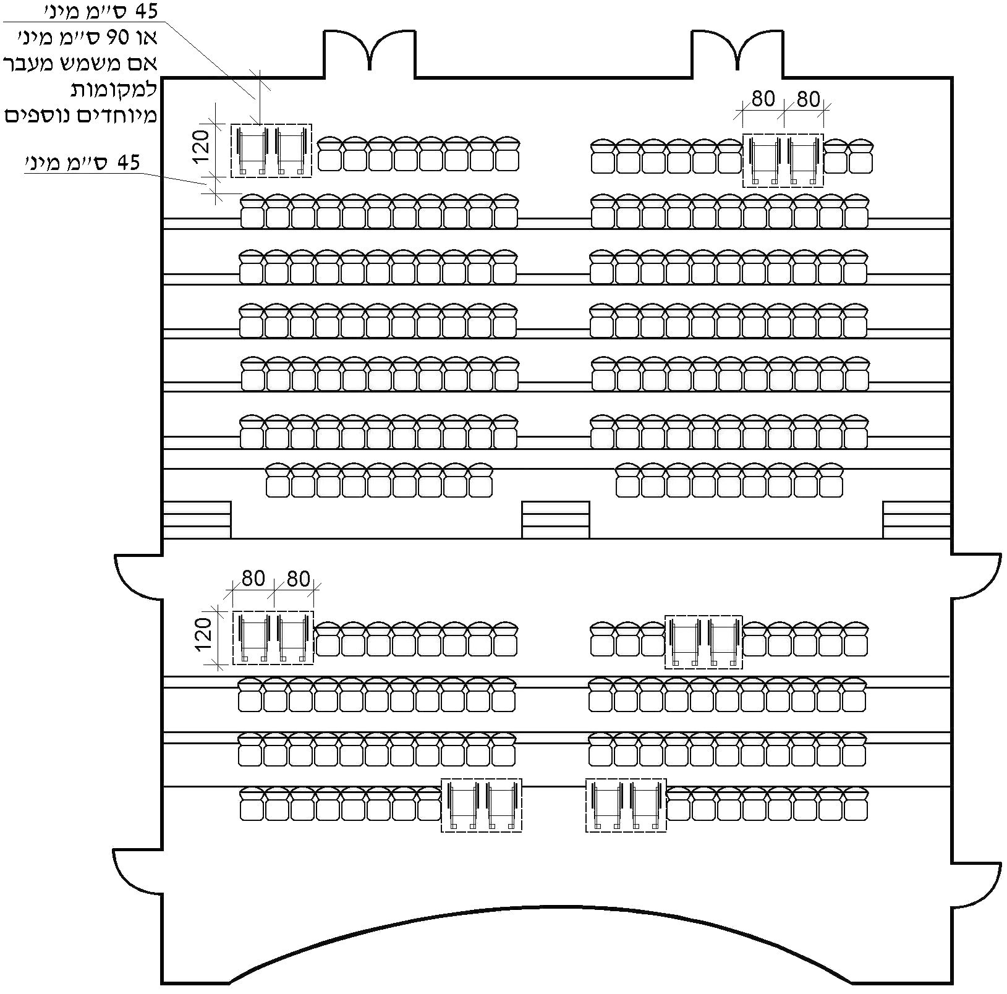

הערות לציור:
א. המידות הנקובות בציור מתייחסות לדרישות הנגיש וּת בלבד; יש לעמוד כמובן בדרישות נוספות המפורטות בהוראות כל דין.
ב. בציור מתוארת דוגמה למיקום מקומות ישיבה מיוחדים בחלל המשמש לצפייה ולהאזנה. מיקום מקומות הישיבה המיוחדים עשוי להשתנות בהתאם לתכנון החלל, לגודלו ולצורתו, ובלבד שמקומות הישיבה המיוחדים יתאימו לנדרש בסעיף 2.8.
ציור 7 - דוגמה סכמטית לסידור מקומות ישיבה מותאמים לאנשים בכיסאות גלגלים
(המידות בסנטימטרים, הציור אינו לפי קנה מידה)

התאמה לאנשים עם לקות שמיעה
במקומות שנדרש בהם לפי הוראות כל דין להתקין מערכות עזר לשמיעה, יתאימו מערכות העזר לשמיעה לנדרש בתקן הישראלי ת"י 1918 חלק 4.

התאמה לאנשים עם לקות ראייה
סימון מספרי השורות והמושבים יהיה בניגוד חזותי לסביבתם (ראו הגדרה בתקן הישראלי ת"י 1918 חלק 1). גודל הספרות יאפשר זיהוי ברור. הספרות המזהות מספרי מושבים יהיו מישושיות.

מקום לחיית שירות
רוחב מקום המיועד לחיית שירות לאדם עם מוגבלות לא יהיה קטן מ60- ס"מ, ואורכו לא יהיה קטן מ110- ס"מ. אפשר שמקום זה יסופק באמצעות קיפול או הוצאה של מושבים שאינם מחוברים, או כחלק ממשטח רצפה המיועד למקום ישיבה של אנשים בכיסאות גלגלים.

זוויות ראייה
יש חשיבות רבה לזוויות ראייה טובות כדי לאפשר לאנשים לצפות במתרחש על במה, במסך הקרנה או בלוח כתוביות, גם אם הוא ממוקם גבוה. זוויות ראייה מתאימות ותאורה מתאימה מאפשרות לאנשים עם לקות שמיעה קריאת שפת סימנים וקריאת שפתיים.
באולמות קולנוע רגילים, זווית הראייה האנכית ממקומות הישיבה המיוחדים לא תהיה גדולה מ-°36.
באולמות שבהם ההקרנה נעשית על מסכי ענק שגובהם גדול מ12- מ', המיועדים לצפייה תלת-ממדית, יישמרו מקומות ישיבה מיוחדים בשורות האחרונות.

נגישות לבמה ולמשטח מוגבה

דרך נגישה לבמה ולמשטח מוגבה שגובהם גדול מ45- ס"מ מפני הרצפה
דרך נגישה תוביל אל הבמה (הגדרה 1.3.9) או אל המשטח המוגבה (הגדרה 1.3.10) ממקומות הישיבה המיוחדים, מאחורי הקלעים ומחדרי השחקנים.
הדרך הנגישה תעמוד בדרישות אלה:
א. אפשר שהדרך הנגישה תהיה מחוץ לאולם, אך בכל מקרה לא תהיה מחוץ לבניין.
ב. אורך הדרך הנגישה ממקום ישיבה מיוחד אל הבמה או אל המשטח המוגבה לא יהיה גדול
מ100- מ'.
ג. שיפוע הדרך הנגישה אל הבמה או אל המשטח המוגבה לא יהיה גדול מ5%-; אפשר שהיא תכלול כב שׁ או מעלון המתאימים לדרישות בעניין זה בתקן הישראלי ת"י 1918 חלק 3.1.
ד. אם כבש המוביל לבמה או למשטח מוגבה נמצא בתוך האולם, רוחבו החופשי בחלקיו המשופעים יהיה 100 ס"מ לפחות, ובלבד שבמקומות שנדרשת בהם פנייה יהיה משטח סיבוב המתאים לדרישות הסעיף הדן בסיבוב שבתקן הישראלי ת"י 1918 חלק 1.
ה. בכבש המגשר על הפרש גובה גדול מ20- ס"מ יותקן בית-אחיזה המתאים לדרישות התקן הישראלי ת"י 1918 חלק 3.1. אם הכבש נמצא בתוך האולם, מותר שבית-האחיזה יהיה רק מצידו האחד של הכבש.
ו. גובה רכיבי ההגנה בשולי הכבש יהיה לפחות 20 ס"מ מעל פניו המוגמרים של הכבש, אם באותו צד של הכבש אין מאחז יד.

דרך נגישה לבמה ולמשטח מוגבה שגובהם עד 45 ס"מ מפני הרצפה
דרך נגישה תוביל אל הבמה או אל המשטח המוגבה ממקומות הישיבה המיוחדים, וכמו כן מאחורי הקלעים ומחדרי השחקנים, אם יש כאלה.
הדרך הנגישה תעמוד בדרישות אלה:
א. שיפוע הדרך הנגישה לא יהיה גדול מ5%-.
ב. רוחב הדרך הנגישה לא יהיה קטן מ100- ס"מ.
ג. אפשר שהדרך תכלול כבש או מעלון המתאימים לדרישות בעניין זה בתקן הישראלי ת"י 1918
חלק 3.1, בשינוי זה: אם גובה המשטח המוגבה אינו גדול מ17- ס"מ מותר ששיפוע הכבש לא יהיה גדול מ12%-, ואם גובה המשטח המוגבה אינו גדול מ30- ס"מ מותר ששיפוע הכבש לא יהיה גדול מ10%-.
ד. בכבש המגשר על הפרש גובה גדול מ20- ס"מ יותקן בית-אחיזה המתאים לדרישות בתקן הישראלי
ת"י 1918 חלק 3.1. אם הכבש נמצא בתוך האולם, מותר שבית-האחיזה יהיה רק מצידו האחד של
הכבש.
ה. גובה רכיבי ההגנה בשולי הכבש יהיה לפחות 20 ס"מ מעל פניו המוגמרים של הכבש, אם באותו צד של הכבש אין מאחז יד.
ו. אפשר שדרך נגישה אל הבמה או אל המשטח המוגבה תתוכנן כרכיב מתקפל, שיקובע אל המשטח המוגבה או אל הבניין.

מדרגות עלייה לבמה ולמשטח מוגבה
בצידן האחד לפחות של מדרגות המשמשות לעלייה לבמה או למשטח מוגבה יותקן בית-אחיזה.

אזורי המתנה

כללי
באזורים המיועדים להמתנת קהל יש לתכנן את המושבים ואת מיקומם כך שתתאפשר תנועה גם של אנשים עם מוגבלות. רהיטים המוצבים באזורי המתנה יהיו ללא פינות חדות ויהיו ניתנים להבחנה בקלות על ידי אנשים עם לקות ראייה.
אל המושבים המותאמים לאנשים עם מוגבלות בניידות ואל מקומות ההמתנה המיועדים לאנשים בכיסאות גלגלים תוביל דרך נגישה, המתאימה לנדרש בתקן הישראלי ת"י 1918 חלק 3.1.
אם המושבים המותאמים מוצבים לאורך דרך נגישה ובמקביל לה, יישמר בקדמת המושבים מעבר חופשי שעומקו 170 ס"מ לפחות (ראו ציור 8א). במקרים שבהם מוצב מושב יחיד, או מושב שרוחבו אינו גדול מ60- ס"מ, אפשר שעומק המעבר החופשי בקדמת המושבים יהיה 130 ס"מ לפחות.
בקדמת מושב מותאם (ראו סעיף 2.10.2) המוצב כחלק משורת מושבים יישמר מעבר חופשי שרוחבו כרוחב המושב ועומקו 65 ס"מ לפחות (ראו ציור 8ב).
סידור מקומות הישיבה יאפשר לאנשים בכיסאות גלגלים לשבת בצמוד למושבים רגילים. לפחות חלק מהמושבים הרגילים לא יהיו מחוברים, חלקם יהיו בעלי משענות יד וחלקם בלעדיהן, כדי שתתאפשר בחירה והתאמה לצרכים השונים של המשתמשים.
הערה:
מושבים בעלי מידות גובה ורוחב שונות ומושבים עם משענות יד מתרוממות מאפשרים גמישות ונוחות בשימוש למספר גדול יותר של אנשים.

מושבים מותאמים
מושבים הנדרשים לפי הוראות כל דין להיות מושבים מותאמים לאנשים עם מוגבלות בניידות יעמדו בדרישות אלה:
א. גובה פני המושב, ובמושבים מרופדים - גובה פני הכרית המרופדת לאחר שקיעתה, יהיה
45 ס"מ - 48 ס"מ מפני הרצפה; שקיעת פני המושב בזמן שאדם יושב עליו לא תהיה גדולה
מ2- ס"מ, ובלבד שגובה פני המושב בחלקו הקדמי, לאחר שקיעה, לא יהיה קטן מ45- ס"מ מפני הרצפה.
ב. החלק הקדמי של פני המושב לא יהיה גבוה ביותר מ2- ס"מ מחלקו האחורי.
ג. המרחק מחזית המושב עד לגב המושב יהיה 40 ס"מ - 45 ס"מ, ובכורסה - לא יהיה גדול
מ50- ס"מ.
ד. משני צידי המושב יהיו משענות יד, שיימשכו מגב המושב ככל האפשר עד לחזית המושב, ואורכן יהיה 30 ס"מ לפחות; גובה פניהן העליונים יהיה 18 ס"מ - 24 ס"מ מפני המושב.
ה. המושב יהיה יציב גם בזמן שאדם מתיישב ויושב עליו וגם בזמן שהוא קם ונשען על משענות היד שלו.
ו. אם נדרש מקום המיועד לחיית שירות, מידותיו יתאימו לנדרש בסעיף 2.8.5.

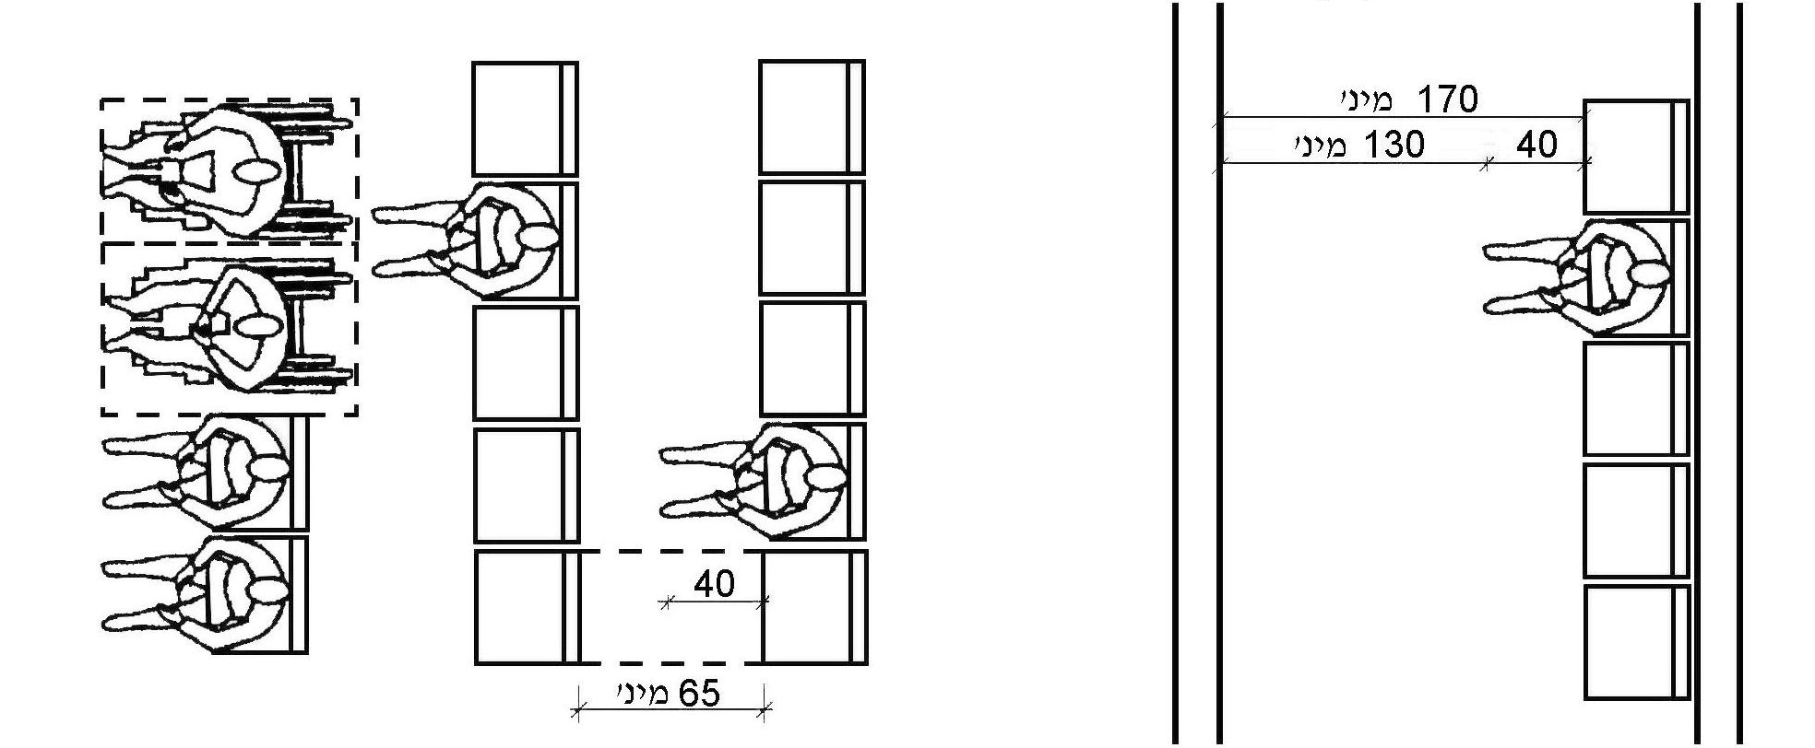

8א - שורת מושבים יחידה לאורך דרך נגישה | 8ב - מקבץ של שורות מושבים

ציור 8 - מושבים באזורי המתנה
(המידות בסנטימטרים, הציור אינו לפי קנה מידה)

עמדת שירות נגישה

כללי
נגישות לעמדת שירות (הגדרה 1.3.4) חיונית לאנשים עם מוגבלות כדי שיוכלו לעשות שימוש מלא בשירות הניתן בבניין, הן כמבקרים והן כעובדים נותני שירות. יחד עם זאת, דרישות סעיף זה דנות רק במקבל השירות; התאמות עבור נותן שירות שהוא אדם עם מוגבלות ייעשו בהתאם להוראות כל דין.
עמדת שירות נגישה תתוכנן כך, שיתאפשר גם לאנשים המתניידים בכיסאות גלגלים ולאנשים המתקשים בהליכה לתמרן ולהגיע אל עמדת השירות, ולקבל כל שירות הניתן בעמדה.
אם לפי הוראות כל דין נדרשת עמדת שירות נגישה, היא תתאים לדרישות סעיפים 2.11.2 ו2.11.3-.

מיקום עמדת שירות נגישה והגישה אליה
א. אל עמדת שירות נגישה תוביל דרך נגישה, המתאימה לנדרש בתקן הישראלי ת"י 1918 חלק 3.1.
ב. עמדת השירות תזוהה בבירור. השילוט המכוון לעמדת שירות והמזהה אותה יתאים לדרישות הרלוונטיות שבתקן הישראלי ת"י 1918 חלק 4.
ג. בסמוך לעמדת שירות נגישה ובמרחק שאינו גדול מ3- מ' ממנה יהיה שטח רצפה חופשי לסיבוב כיסא גלגלים, המתאים לנדרש בעניין זה בתקן הישראלי ת"י 1918 חלק 1.
הערה:
בעמדות שיש בהן חלל חופשי לברכיים כנדרש בסעיף 2.11.3 ג, אפשר שחלק משטח הרצפה החופשי לסיבוב יחפוף את שטח החלל החופשי לברכיים, עד לעומק 40 ס"מ לכל היותר.
ד. מסלול המיועד להמתנה בתור אל עמדת השירות והתָחום באמצעות רכיבים קבועים יהיה ברוחב 90 ס"מ לפחות. אם נדרשת לאורך המסלול פנייה בזווית גדולה מ-°30, סכום מידות הרוחב
(a+b) לא יהיה קטן מ210- ס"מ, כמתואר בציור 9.

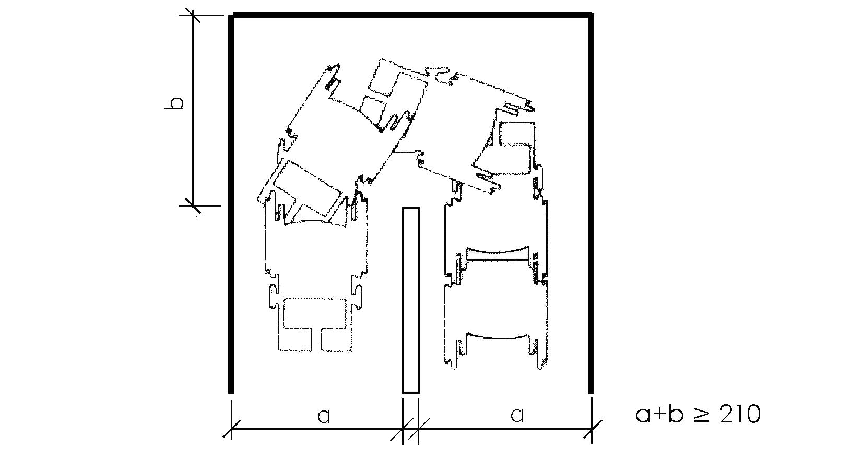

ציור 9 - מסלול אל עמדת שירות
(המידות בסנטימטרים, הציור אינו לפי קנה מידה)

מבנה עמדת שירות נגישה (ציור 10)
א. גובה פני עמדת שירות שהשירות בה מיועד להינתן כאשר מקבל השירות יושב, לא יהיה קטן
מ73- ס"מ ולא גדול מ80- ס"מ מפני הרצפה.
ב. בעמדת שירות המיועדת לקבלת שירות בישיבה בגישה חזיתית, עומק החלל החופשי לברכיים בצד של מקבל השירות יהיה כנדרש בתקן הישראלי ת"י 1918 חלק 1 (ראו ציור 10א).
ג. עומק פני עמדת שירות שבה מקבל השירות ונותן השירות יושבים זה מול זה לא יהיה קטן מ70- ס"מ (ראו ציור 10א).
ד. רוחב פני עמדת שירות שהשירות בה מיועד להינתן כאשר מקבל השירות יושב, לא יהיה קטן
מ90- ס"מ (ראו ציור 10ג).
אם אפשר, רוחב המשטח בעמדת שירות המיועדת לקבלת שירות בישיבה לא יהיה קטן מ150- ס"מ, כדי לאפשר מקום גם למלווה לצידו של אדם בכיסא גלגלים.
ה. גובה פני עמדת שירות שהשירות בה מיועד להינתן כאשר מקבל השירות עומד, לא יהיה גדול מ105- ס"מ מפני הרצפה (ראו ציור 10ב).
הערות:
א. גובה נוח למקבל שירות עומד, כשהשירות מצריך כתיבה או חתימה, הוא 95 ס"מ לפחות;
ב. גובה נוח לקבלת שירות, המצריך העברת מוצרים למקבל שירות יושב או עומד, הוא 90 ס"מ לכל
היותר.
ו. בעמדת שירות המיועדת לקבלת שירות בעמידה, ושאין בסמוך לה עמדת שירות המיועדת לקבלת שירות זהה בישיבה, ישולב משטח קבוע נמוך יותר שגובהו מתאים לנדרש בסעיף 2.11.3 א, רוחבו
90 ס"מ לפחות ועומקו 40 ס"מ לפחות. אם אפשר יישמר מתחת למשטח הנמוך חלל ברכיים חופשי שגובהו 70 ס"מ לפחות, שיאפשר גישה אלכסונית. אם אי אפשר לשלב משטח נמוך קבוע כאמור, יש להוסיף משטח כתיבה מתקפל או נשלף שיאפשר כתיבה או חתימה כחלק מקבלת השירות הניתן במקום (ראו ציור 10ג).
ז. בעמדת שירות סגורה (הגדרה 1.3.5) תאפשר המחיצה למקבל השירות לראות בבירור את פני נותן השירות. נוסף על כך תותקן בעמדת שירות סגורה מערכת שמע דו-כיוונית, הכוללת מיקרופון ומגבר משני צידי המחיצה, בתוספת לולאת השראה. כמו כן תתאפשר העברת דף בגודל A4 כאמצעי תקשורת בכתיבה.
ח. במקומות שצפוי בהם רעש סביבתי באזור עמדת השירות יחופו התקרה, הקירות והרצפה בחיפויים מתאימים, לצורך שיפור העברת הקול.
הערה:
רמת רעש גבוהה מדי באזור עמדת השירות מקשה על אנשים עם לקות שמיעה את הבנת הדיבור.
ט. התאורה באזור עמדת השירות תתאים לנדרש בתקן הישראלי ת"י 1918 חלק 4 בסעיף הדן בתאורה. התאורה הטבעית והתאורה המלאכותית ימוקמו כך שלא יסנוורו ושיאירו את פני הדובר.
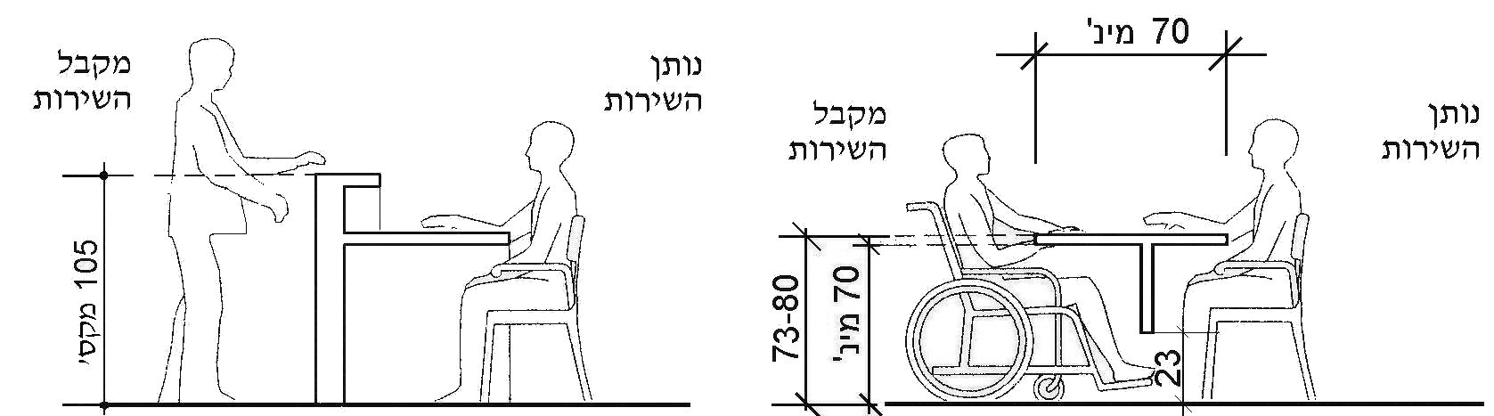
10א - קבלת שירות בישיבה | 10ב - קבלת שירות בעמידה

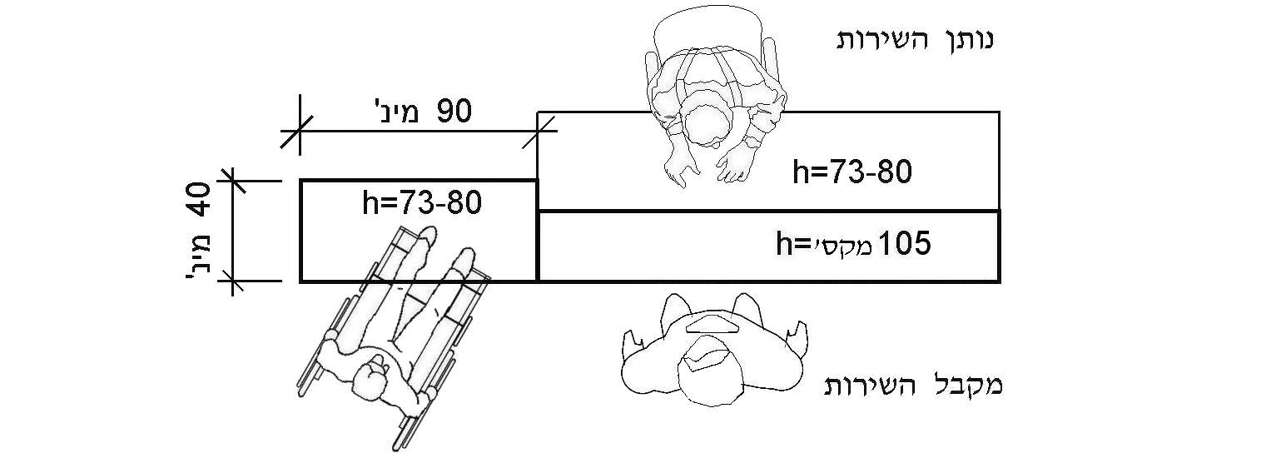
10ג - מבט על - קבלת שירות בעמידה ובישיבה
ציור 10 - עמדת שירות (המידות בסנטימטרים, הציור אינו לפי קנה מידה)

מעברים בין רכיבי ריהוט קבועים
בחללים שמוצבים בהם רכיבי ריהוט קבועים, לרבות מחיצות, יתאימו המעברים הנגישים בין הרכיבים הקבועים לדרישות אלה:
א. רוחב המעברים לא יהיה קטן מ90- ס"מ.
ב. לאורך המעברים הנגישים יהיה שטח חופשי לסיבוב כיסא גלגלים, כנדרש בסעיף הדן בסיבוב שבתקן הישראלי ת"י 1918 חלק 1 (ראו ציור 11).
ג. בכל מקום שנדרשת בו פנייה לפתח או למעבר סמוך בזווית גדולה מ-°30 מכיוון התנועה בציר הדרך, יהיה שטח חופשי לסיבוב כנדרש בסעיף ב לעיל, או שסכום מידות הרוחב (a+b) לא יהיה קטן
מ210- ס"מ כמתואר בציור 11.

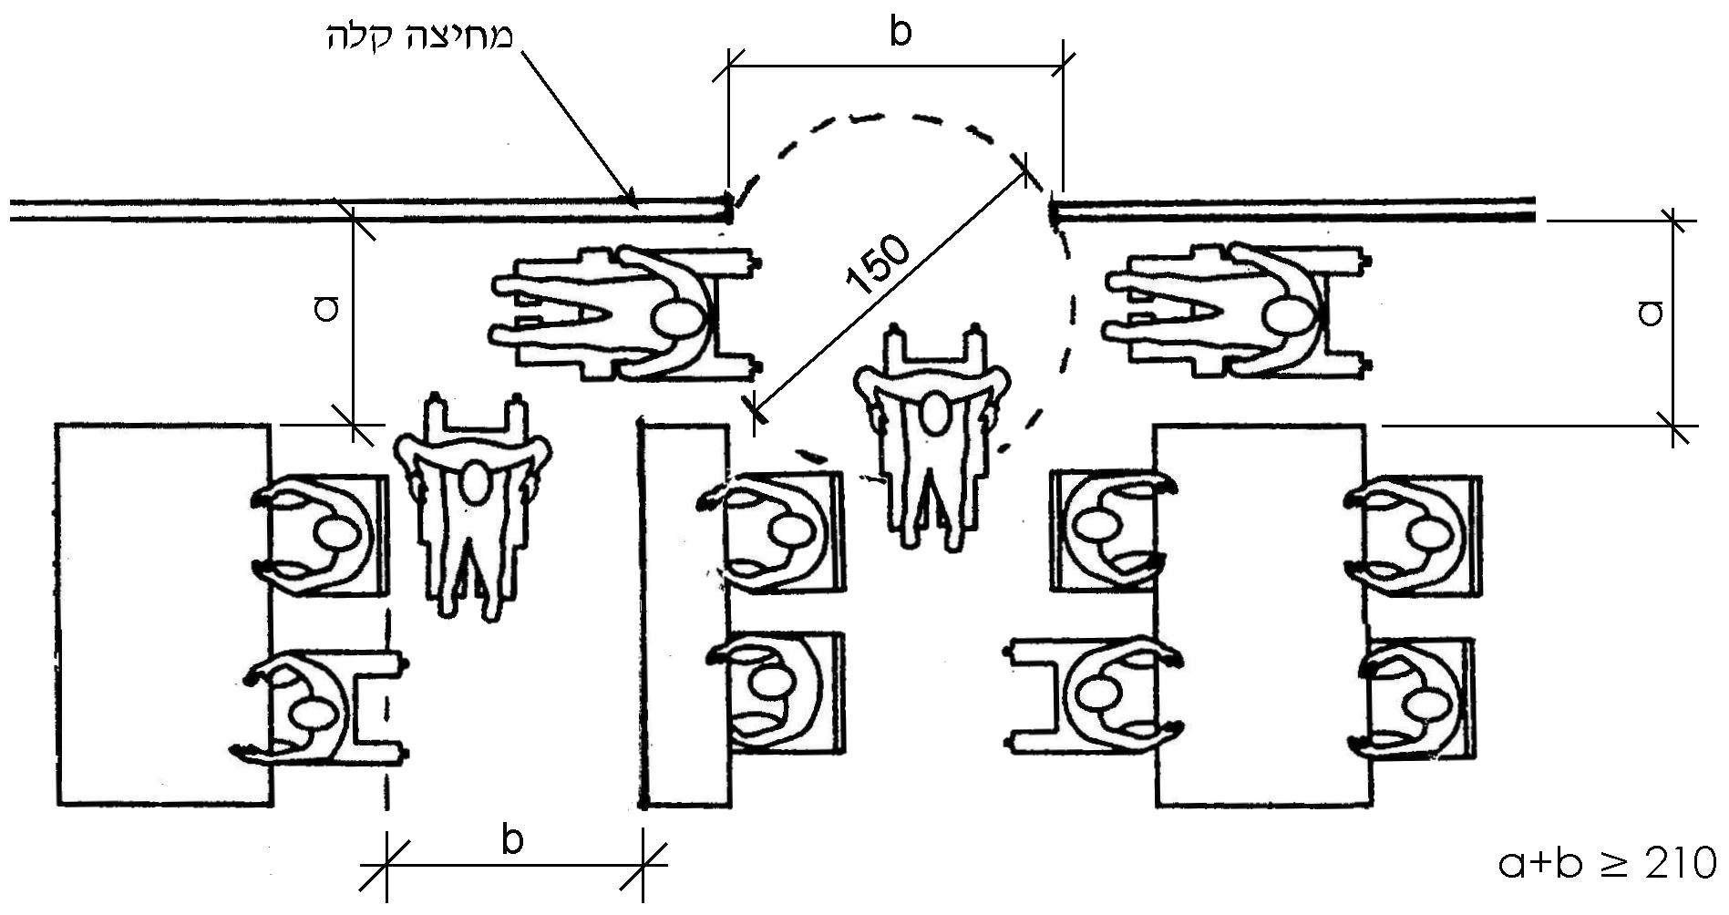

ציור 11 - מעברים בין רכיבי ריהוט קבועים
(המידות בסנטימטרים, הציור אינו לפי קנה מידה)

נספח א - הגדרות
(נורמטיבי)

להלן הגדרות הלקוחות מתוך טיוטה משנת 2008 של הרוויזיה לתקנות התכנון והבנייה (בקשה להיתר, תנאיו ואגרות).
עם פרסום הרוויזיה לתקנות אלה יהיו תקפות ההגדרות שבתקנות המעודכנות.

א1-. במה (stage)
אזור מוגדר המשמש למופעים, להשמעת מוסיקה ולהרצאות, והיכול לכלול מסך, תפאורה, מוצגים
ואפקטים תצוגתיים אחרים.

א2-. משטח מוגבה (platform)
משטח מוגבה המשמש למופעים, להשמעת מוסיקה ולהרצאות, המהווה חלק בלתי נפרד מחלל של אולם,
ואינו כולל מסכים בין הקהל ומשטח ההצגה.

( 1) נמצא בהכנה בעת פרסום תקן זה.
( 2) בניינים ומתקנים המשרתים בעיקר אנשים עם מוגבלות יתוכננו, נוסף על דרישות תקן זה, על פי הצרכים המיוחדים של אוכלוסיית היעד ובהתייעצות עם מומחים.
( 3) תקנות התכנון והבנייה נמצאות ברוויזיה. עד לפרסום התקנה הרלוונטית תקפות ההגדרות שבנספח א לתקן זה.
( 4) הדוגמה המתוארת בציור מאפשרת גישה לאסלה משני צידיה, על ידי קיפול הספסל (או המיטה - ראו סעיף 2.4.2). ניתן למקם את הקבועות, האבזרים והספסל (או המיטה) באופן אחר, ובלבד שיתאימו לדרישות סעיפים 2.4.1 ו2.4.2- ולמידות המפורטות בציורים 4 ו5-, לפי העניין. אם מידות התא גדולות יותר ומאפשרות זאת, אפשר שהספסל (או המיטה) לא יהיו מתקפלים, ובלבד שבין קצה האסלה לקצה הקרוב של הספסל (או המיטה) יישמר מרווח של 80 ס"מ לפחות כמתואר בציורים 5 ו6-, לפי העניין.

